Değerli Öğrencimiz,

2022-2023 Güz döneminde yapılacak Tasarım/Bitirme çalışmaları için danışman atamaları sizin tercihleriniz ve öğretim üyelerinin talepleri doğrultusunda gerçekleştirilecektir.

Öğretim üyelerinin talepleri ve öğrencilerin tercihleri toplandıktan sonra atamalar Şekil 1’de verilen akış diyagramına göre gerçekleştirilecektir.



Şekil Tasarım-bitirme çalışması için öğrenci atama akış diyagramı

Tasarım/Bitirme çalışmasını birlikte yapmak istediğiniz öğretim üyelerini aşağıdaki bağlantıda yer alan formu kullanarak belirtebilirsiniz. Form bilgilerini kaydettikten sonra değişiklik yapabilirsiniz. **Forma erişebilmek için mutlaka Sakarya Üniversitesi mail hesabınıza giriş yapmış olmalısınız.** Formu onayladıktan sonra tercihlerinizin bir kopyası mail hesabınıza gelecektir.

<https://forms.gle/obikyEboS51mAL4FA>

**Not: Çalışmak istediğiniz öğretim üyesi ile görüşüp öğretim üyesinin listesine isminizi yazdırdıktan sonra ilk tercihinizde mutabakat sağladığınız bu öğretim üyesini seçmelisiniz. Ayrıca diğer tercihlerinizde farklı öğretim üyelerini seçmelisiniz.**

**Bu form ile yalnızca öğretim üyesi tercihleriniz toplanmaktadır. Atamaların yapılabilmesi için ders seçimi zamanında mutlaka Tasarım/Bitirme dersini seçmeniz gerekmektedir.**

**SABİS üzerinden oturum açmadığınızda Şekil 2 veya Şekil 3’da verilen hatalarla karşılaşabilirsiniz. Eğer SABİS’te oturum açtığınız halde giriş yapamıyorsanız farklı bir tarayıcı veya Şekil 4’de gösterildiği gibi mevcut tarayıcınızın gizli pencere modunu kullanarak giriş yapmayı deneyin.**



Şekil SABİS'te oturum açılmadığında görülen hata-1

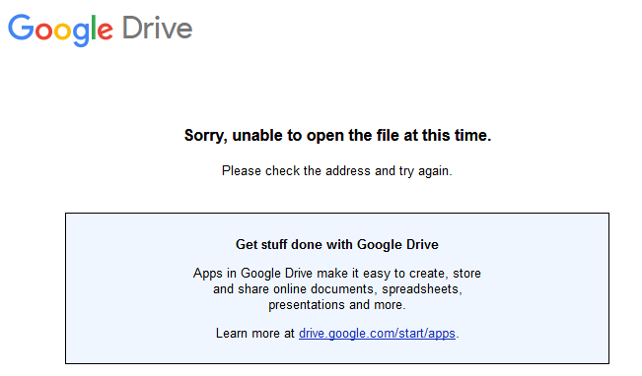

Şekil SABİS'te oturum açılmadığında görülen hata-2

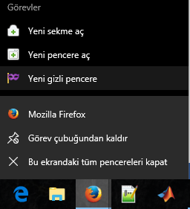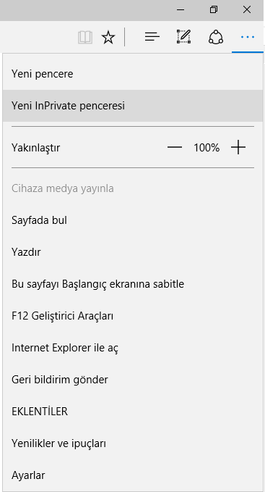

Şekil Tarayıcıdan gizli pencere açma